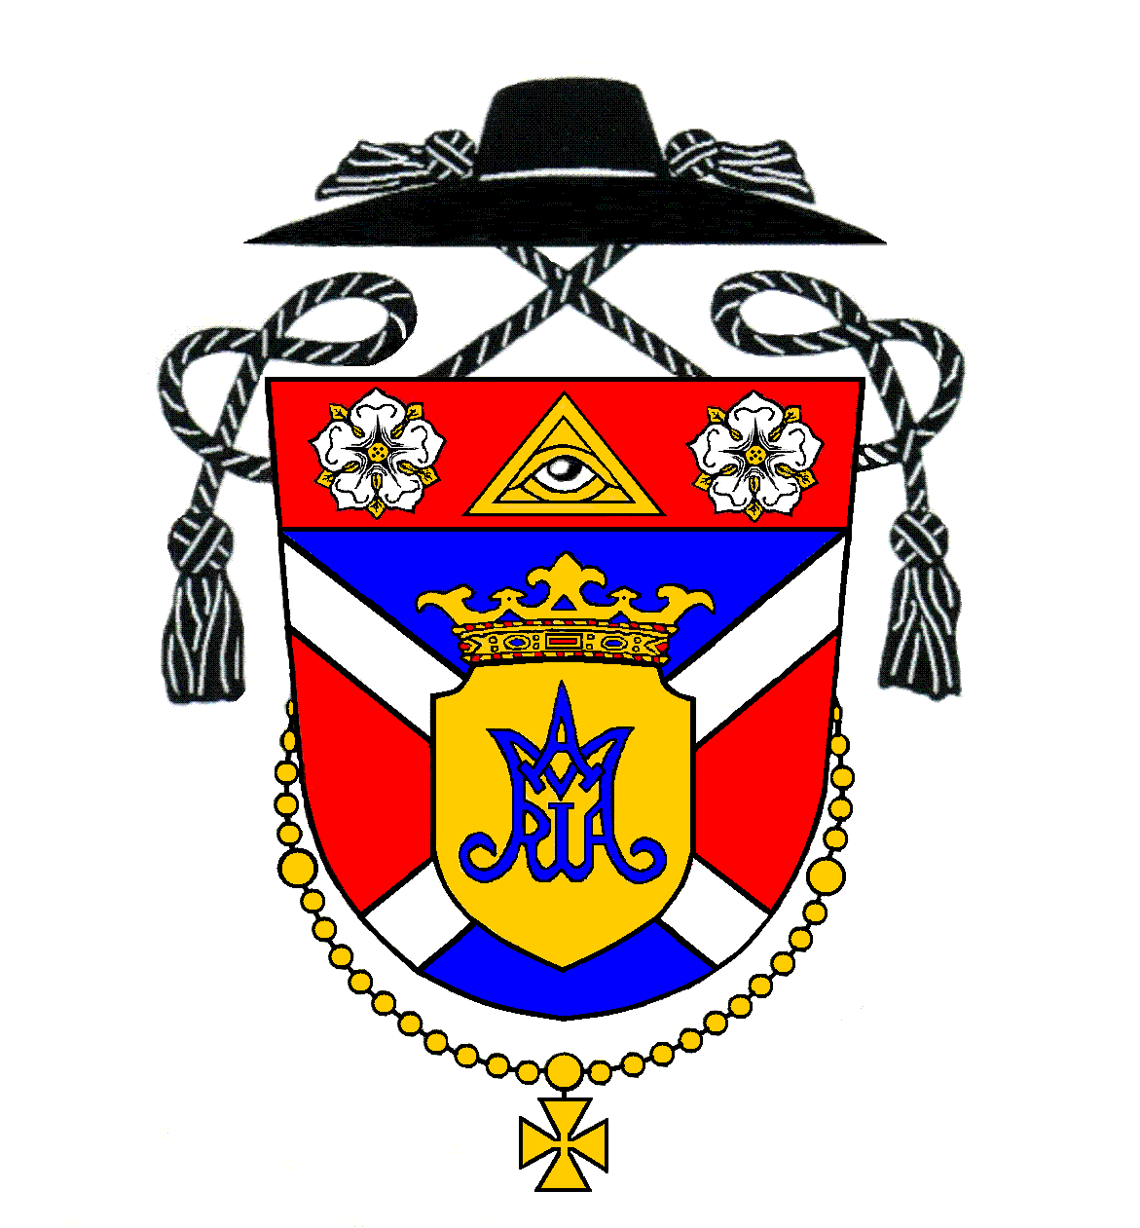
Rímskokatolícka farnosť Kostolná pri Dunaji

Program svätých omší na týždeň
po Nedeli Krstu Krista Pána

Nedeľa | 7. január | Druhá nedeľa po Narodení Pána  Krst Krista Pána – sviatok
8:00 (M) | Hrubý Šúr | Katarínu Vávrovú, manžela Alfonza a nevestu Janku
9:30 (M) | Kostolná p. D. | Za živých a členov spolku svätého ruženca
11:00 (S-rod.) | Kostolná p. D. | Za veriacich

Pondelok | 8. január | Pondelok 1. týždňa v Cezročnom období
---- | ---- | ----

Utorok | 9. január | Utorok 1. týždňa v Cezročnom období
17:00 (M) | Kostolná p. D. | Za Tibora Jarábku a jeho rodičov

Streda | 10. január | Streda 1. týždňa v Cezročnom období
18:00 (S-det.) | Hrubý Šúr | Na dobrý úmysel

Štvrtok | 11. január | Štvrtok 1. týždňa v Cezročnom období
17:00 (S-M) | Kostolná p. D. | Za Božie požehnanie pre rodinu

Piatok | 12. január | Piatok 1. týždňa v Cezročnom období
17:00 (M) | Kostolná p. D. | Za Ronalda Čermáka (1. výr.)
18:00 (M) | Hrubý Šúr | Z vďaky

Sobota | 13. január | Večerná sv. omša je z nasledujúcej nedele
8:00 (M) | Kostolná p. D. | Za Silvestra Szlováka, manželku Helenu a príbuzných
17:00 (S-M) | Hrubá Borša | Za Vojtecha Pappa, Jozefa Válenta a manželku Annu

Nedeľa | 14. január | Druhá nedeľa v Cezročnom období
8:00 (M) | Hrubý Šúr | Z vďaky
9:30 (M) | Kostolná p. D. | Za Vojtecha Gabriela a jeho rodičov
11:00 (S) | Kostolná p. D. | Za veriacich

Rímskokatolícka cirkev, Kostolná pri Dunaji 16, 903 01 Senec, internet: www.kostolna.fara.sk
Farnosť spravuje: Mgr. Pavol Gajdoš, farár, tel. kontakt: 0902/359859, email: pal@szm.sk

Római Katolikus Egyházközség, Egyházfa

Szentmisék rendje a Szent Család vasárnapja utáni hétre

Vasárnap | Január 7. | Karácsony utáni második vasárnap  Urunk megkeresztelkedése – ünnep
8:00 (M) | Hegysúr | Vávra Katalinért, férje, Alfonzért és menyük Jankáért
9:30 (M) | Egyházfa | A Rózsafüzér Társulat élő és tagjaiért
11:00 (Sz-csal.) | Egyházfa | Hívekért

Hétfő | Január 8. | Hétfő az évközi idő 1. hetében
---- | ---- | ----
Kedd | Január 9. | Kedd az évközi idő 1. hetében
17:00 (M) | Egyházfa | Jarábka Tiborért és szüleiért

Szerda | Január 10. | Szerda az évközi idő 1. hetében
18:00 (Sz-gyer.) | Hegysúr | Jó szándékra

Csütörtök | Január 11. | Csütörtök az évközi idő 1. hetében
17:00 (Sz-M) | Egyházfa | Isten áldásért a család számára

Péntek | Január 12. | Péntek az évközi idő 1. hetében
17:00 (M) | Egyházfa | Čermák Ronaldért (1. évf.)
18:00 (M) | Hegysúr | Hálából

Szombat | Január 13. | Esti szentmise vasárnapi érvényességgel
8:00 (M) | Egyházfa | Szlovák Szilveszterért, neje, Ilonáért és családtagokért
17:00 (Sz-M) | Nagyborsa | Papp Béláért, Válent Józsefért és neje Annáért

Vasárnap | Január 14. | Évközi idő második vasárnapja
8:00 (M) | Hegysúr | Hálából
9:30 (M) | Egyházfa | Gabriel Béláért és szüleiért
11:00 (Sz) | Egyházfa | Hívekért

Római katolikus egyház, Egyházfa 16, 903 01 Szenc, internet: www.kostolna.fara.sk

A plébániát vezeti: Mgr. Gajdoš Pál atya, plébános, tel.: 0902/359859, email: pal@szm.sk

Oznamy na týždeň po prvej nedeli v Cezročnom období
Spovedanie | Spovedám vždy pár minút pred sv. omšou.
Adorácia | Adorácia bude v piatok od 16:15 vo farskom kostole.
Požehnanie vody | V našich krajoch sa z príležitosti sviatku Zjavenia Pána požehnáva voda, ktorú si potom veriaci berú do svojich príbytkov.
Požehnanie domov | Od sviatku Zjavenia Pána – ľudovo nazývaného „Troch kráľov“ budem chodiť posviacať domy. Záujemci sa nahláste u mňa v sakristii.
Liturgické okienko | Dnešnou nedeľou sa končí vianočné obdobie a začína sa tzv. „cezročné obdobie“. Odkladá sa betlehem a prestanú sa spievať vianočné piesne. Do popolcovej stredy, ktorá bude tohto roku už 14. februára, máme ľudovo nazývané „fašiangy“.
Maškarný ples pre deti | V sobotu 27. januára 2018 sa uskutoční Kostolčanský maškarný ples pre deti v KD v Kostolnej. Od 14:00-18:00 vás čaká detská diskotéka s premietaním a animátorom. Pre deti a dospelých s maskou je vstup voľný, pre ostatných 2 €. Profesionálny fotograf, tombola, ocenenie a občerstvenie bude zabezpečené. Všetci sú vítaní.
Maškarný ples pre dospelých | Potom večer od 20:00 hodiny tiež 27. januára 2018 sa uskutoční Kostolčanský maškarný ples pre dospelých. O dobrú náladu sa postará hudobná skupina Molnár Duo. Pripravená bude chutná večera, kapustnica, káva, bohatá tombola. Lístky iba v predpredaji 17 €. Kontakt: Valter Matus: 0915 058 311

Gyóntatás | Gyóntatok mindig pár perccel a szentmise előtt.
Adoráció | Az adoráció pénteken lesz 16:15-től a plébániatemplomban a szentmiséig.
Vízszentelés | Tájainkon vízkeresztkor vizet szentelünk, melyet a hívek hazavisznek otthonaikba.
Házszentelés | Vízkereszttől, népiesen „háromkirályok” ünnepétől, fogom a házakat szentelni. Az érdeklődők nálam jelentkezhetnek a sekrestyében.
Liturgia | Ma ér véget a karácsonyi időszak, s kezdődik az úgynevezett évközi idő. Eltesszük a betlehemet, és nem énekeljük már a karácsonyi énekeket. Hamvazószerdáig (ebben az évben már február 14.) tart a népiesen farsangnak nevezett időszak.
Gyerek-maszkabál | 2018. január 27-én, szombaton, maszkabál várja a gyerekeket az egyházfai kultúrházban. A program 14.00-től 18.00 óráig gyerekdiszkó lesz vetítéssel és animátorral. A maszkot viselő gyerekeknek és felnőtteknek a belépés ingyenes, a többieknek 2 €. Biztosítanak profi fotóst, tombolát, díjakat és frissítőt. Mindenkit szeretettel várnak!
Maszkabál felnőtteknek | Aznap este, január 27-én 20.00 órától a felnőtteket várja maszkabál. A hangulatról a Molnár Duo gondoskodik majd. Lesz finom vacsora, káposztaleves, kávé és gazdag tombola. Jegyek csak elővételben! Ár: 17 €. Jelentkezni lehet Matus Valternél: 0915 058 311.

Hirdetések az évközi idő első vasárnapja utáni hétre

